**中山大学数据科学与计算机学院本科生实验报告**

**（2017学年秋季学期）**

课程名称：**数字电路与逻辑设计实验**  任课教师：**保延翔**  助教：**李鹏飞**

|  |  |  |  |
| --- | --- | --- | --- |
| 年级&班级 | **2016 教务三班** | 专业(方向) | **软件工程** |
| 学号 | **16340247** | 姓名 | **席睿** |
| 电话 | **13760919069** | Email | **Sirius_see@outlook.com** |
| 开始日期 | **2017/10/18** | 完成日期 | **2017/10/24** |

1. **实验题目**

组合逻辑电路分析与设计

1. **实验目的**- 掌握组合逻辑电路的分析方法，并验证其功能

- 掌握组合电路的设计方法，并能用最少的逻辑门实现。

- 熟悉示波器和逻辑分析仪的使用

三、实验设计和原理

实验1：设计代码转换电路，输入为四位8421码，输出为循环码。

- 写出8421码到循环码的真值表

-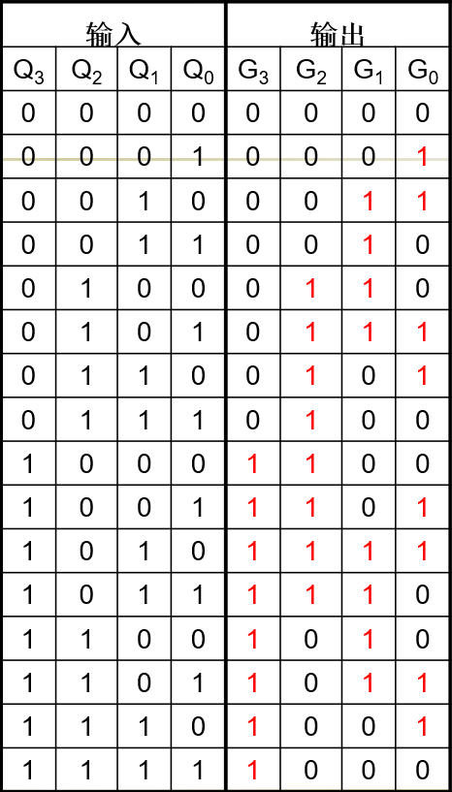 根据真值表写出G0-G3的卡诺图，并且进行卡诺图化简，得到G0-G3的表达式。

G0 = Q0 ⊕ Q1

G1 = Q1 ⊕ Q2

G2 = Q2 ⊕ Q3

G4 = Q3

* 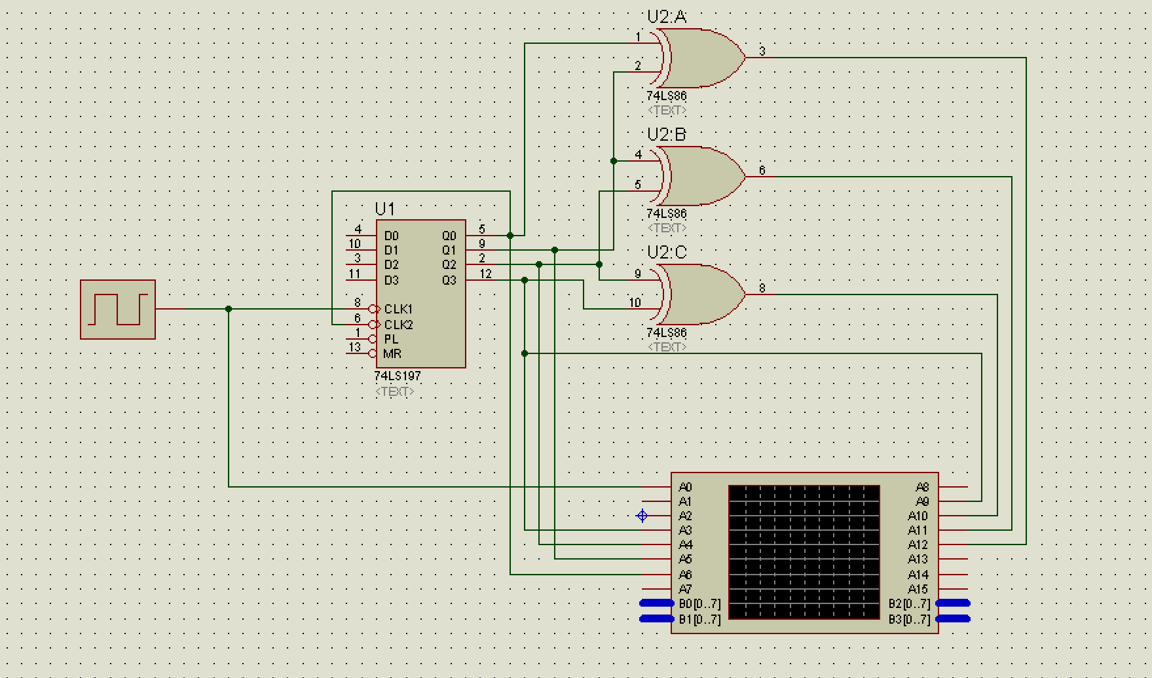根据化简后的表达式设计电路图和波形

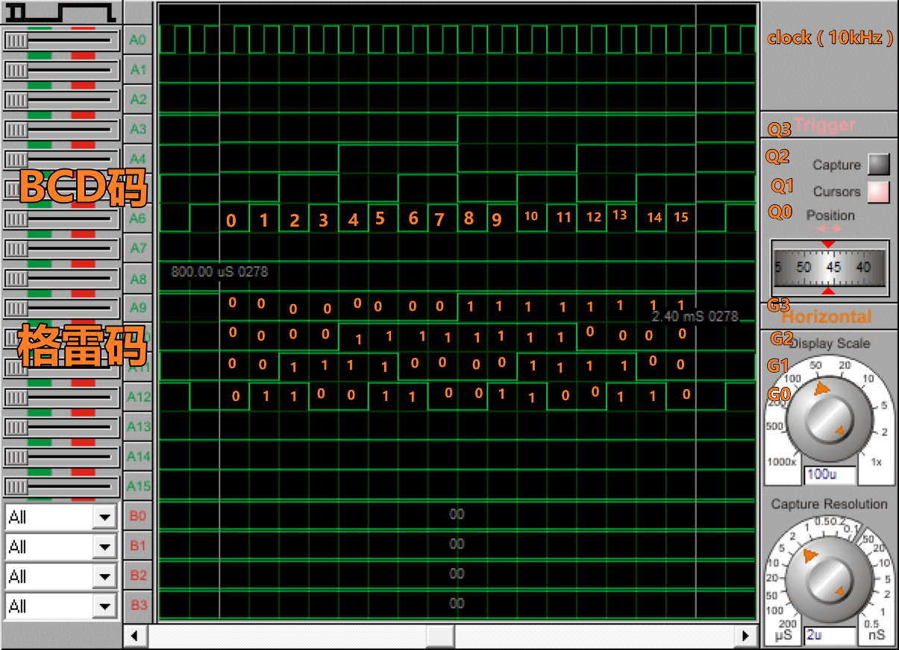由设计图模拟的波形可知，真值表与8421码到循环码的真值表相同，可以认为这个电路实现了421码到循环码的转换。

实验2：设计4位BCD码到七段数码管的转换电路

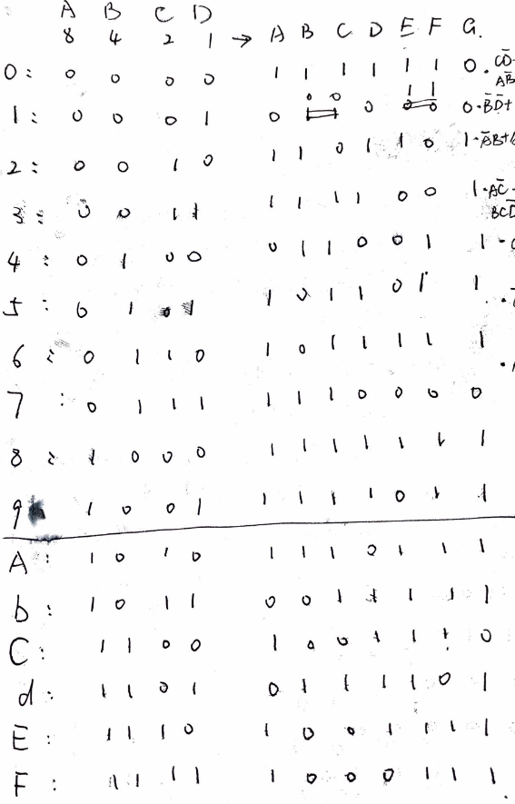- 首先，写出4位BCD码到七段数码管的转换电路的真值表

- 根据真值表画出卡诺图，并化简

- 根据化简后的表达式连接电路（电路的实际效果已经在TA处检查，为了减少重复，只放一张电路图）

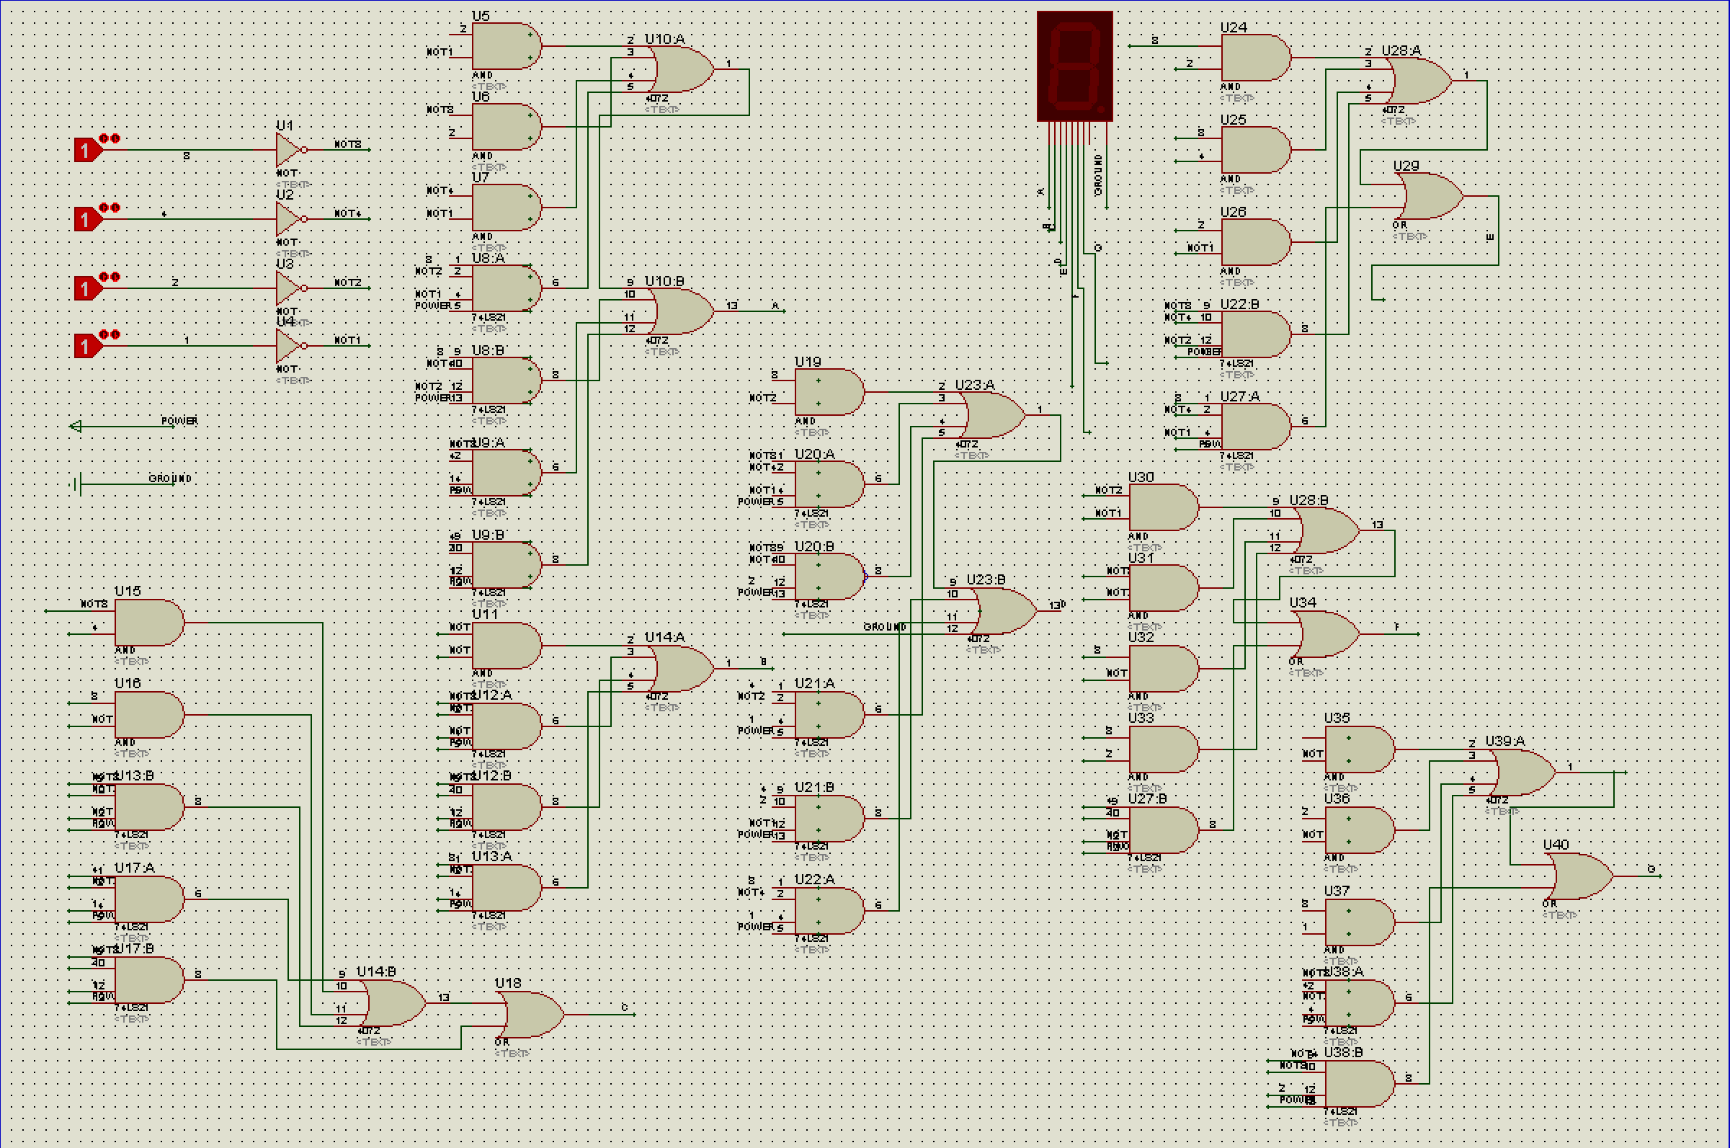

**四、实验结果**

**实验1：**设计代码转换电路，输入为四位8421码，输出为循环码。

- 首先，使用模拟开关检验导线、74LS86是否正常工作

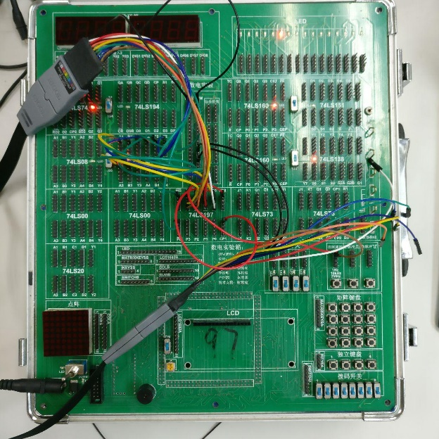- 按照电路设计阶段的设计图连接导线

- 调整示波器，打开D0-D15通道，在TRIGGER-menu选择合适的通道，使波形稳定，观察波形

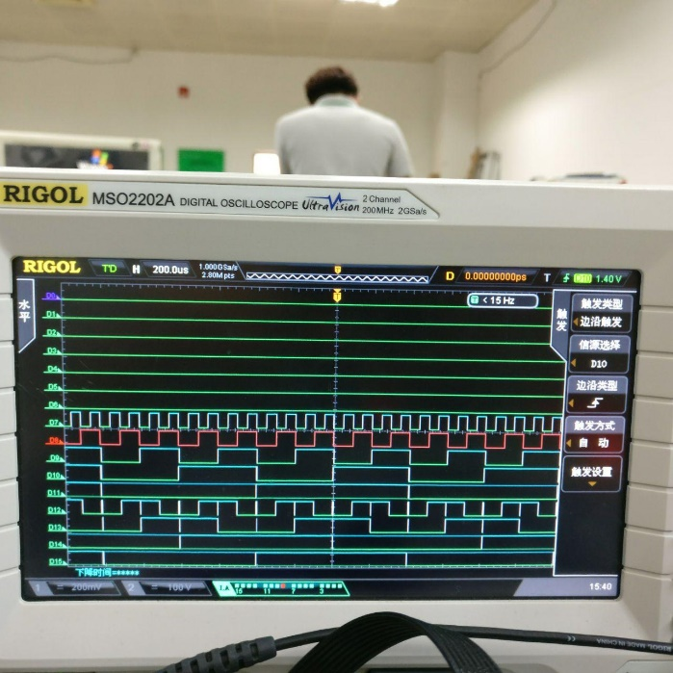

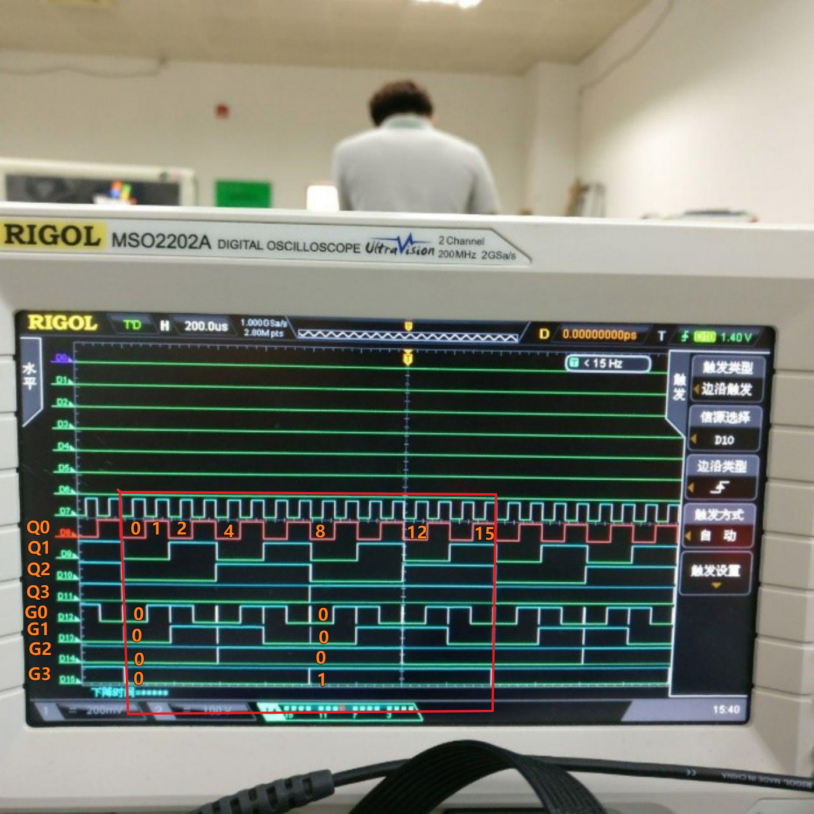（其中D7为10kHz clock、D8-D11为Q0-Q3、D12-D15为G0-G3）

* ­分析波形的布局，与实验设计基本相符。因此，可以认为这个电路实现了BCD码到格雷码的转换。但是仔细观察示波器的波形，我发现G0,G1的波形产生了异常，经过老师提醒，我们将分辨率放大了一万倍，对毛刺进行分析。

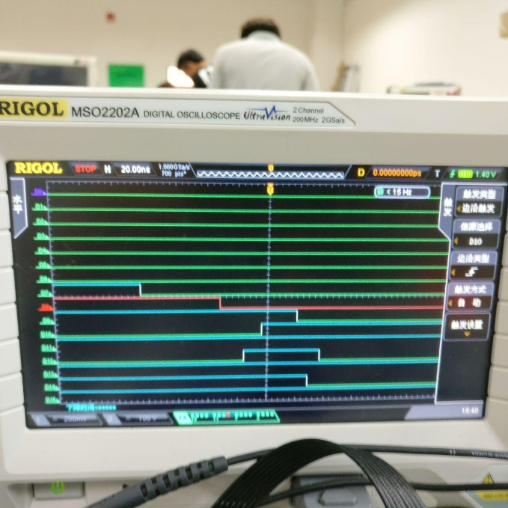

* 按下run/stop按钮将不断摇摆的毛刺部分稳定，将D8（Q0）、D9(Q1)、D12(G0)移动到示波器上半部分进行观察，发现D8D9异或门1的输入，D12是异或门1的输出。使用光标对波形进行测量，D8D9下降沿的差近似等于D12的高电平长度（52ns），且时间间隔符合一个门电路的延迟（18.4ns）。因此，我得出结论，Q0Q1的时间差，就是毛刺形成的原因。

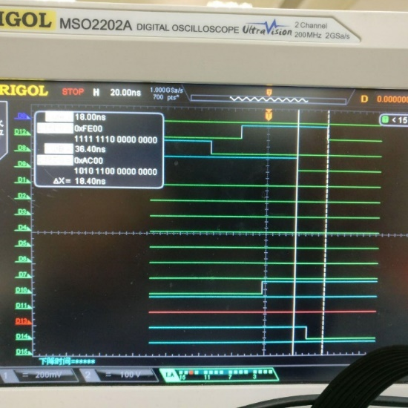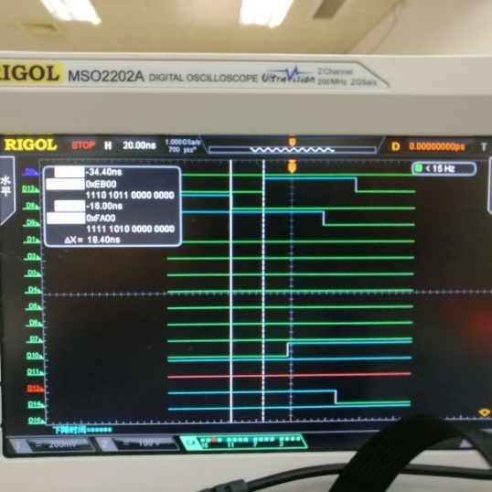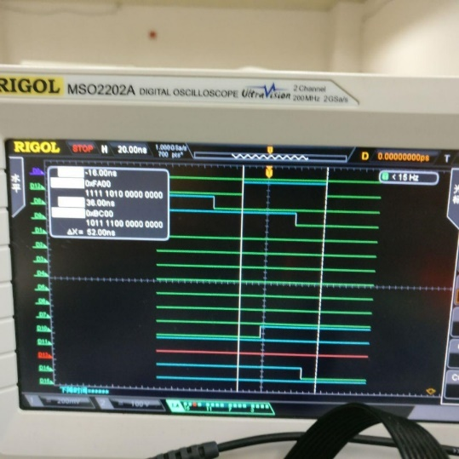

1. **实验感想**

本次实验向我揭示了一个事实：电路设计模拟与实际的电路并不一定完全相符。能够在老师的指引下，我找到了毛刺形成的原因——两个输入波形不同步，也重温了一遍理论课所学的内容——门存在延时。所以，这次数电实验就变成了一个有趣的循环：实验并不会完全按照理论进行，但是实验中出现的偏差都可以在理论中找到对应的支持。或许这就是工程的有趣之处吧。

2017/10/25

席睿